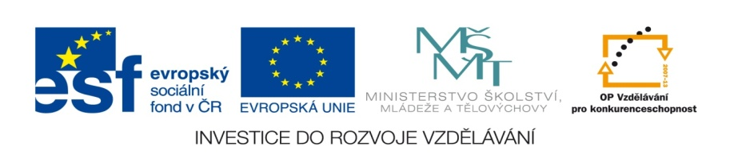

ZÁKLADNÍ ŠKOLA SLOVAN, KROMĚŘÍŽ, PŘÍSPĚVKOVÁ ORGANIZACE
ZEYEROVA 3354, 767 01 KROMĚŘÍŽ

projekt v rámci vzdělávacího programu
VZDĚLÁNÍ PRO KONKURENCESCHOPNOST

ŠABLONA ČÍSLO: III/2
NÁZEV: INOVACE A ZKVALITNĚNÍ VÝUKY PROSTŘEDNICTVÍM ICT

PŘEDMĚT: Český jazyk
ROČNÍK: 6. ročník
TÉMA: Podmět
AUTOR: Mgr. Kateřina Mládková
DATUM VYTVOŘENÍ: 14. 1. 2012

VY_32_INOVACE_07_KM

Anotace:
◘ Cílová skupina: 6. ročník
◘ Téma: Podmět.
◘ Cíl: Uplatnění vlastních vědomostí žáků, aplikace
jazykových pojmů.
◘ Pomůcky: pracovní list, psací potřeby
◘ Klíčová slova: podmět (subjekt) holý, rozvitý,
vyjádřený, nevyjádřený,
několikanásobný, všeobecný
◘ Pilotáž: Žáci ocenili přehledné zobrazení učiva
s konkrétními příklady a zaujala je hravá
křížovka.

Hravá křížovka
s jazykovými pojmy

Antonymum dobrý

Synonymum křik, řev

Synonymum věrný

Přivlastňovací zájmeno

Antonymum stát

Řadová číslovka

Tajenka je ……………………………………

Řešení s ponaučením:

PODMĚT = SUBJEKT
◘ JE FORMÁLNĚ NEZÁVISLÝ (VŽDY 1. PÁD)
◘ NEMUSÍ VŽDY PŘEDCHÁZET PŘED PŘÍSUDKEM
◘ SUBJEKT-VYJÁDŘEN VŠEMI SLOVNÍMI DRUHY

Š | p | A | T | N | Ý
P | O | V | Y | K
O | D | D | A | N | Ý
 | M | Ů | J
B | Ě | Ž | E | T
S | T | Ý
Antonymum dobrý

Synonymum křik, řev

Synonymum věrný

Přivlastňovací zájmeno

Antonymum stát

Řadová číslovka

Zdroje:
Vlastní tvorba
www.office.microsoft.com

